RELATÓRIO DE INTELIGÊNCIA DE ÁREA
Semana 2025-S01 · Segunda-feira 2024-12-30 · Prioridade #2 de 8 · 106 agentes · 1.365 km² · 76 células
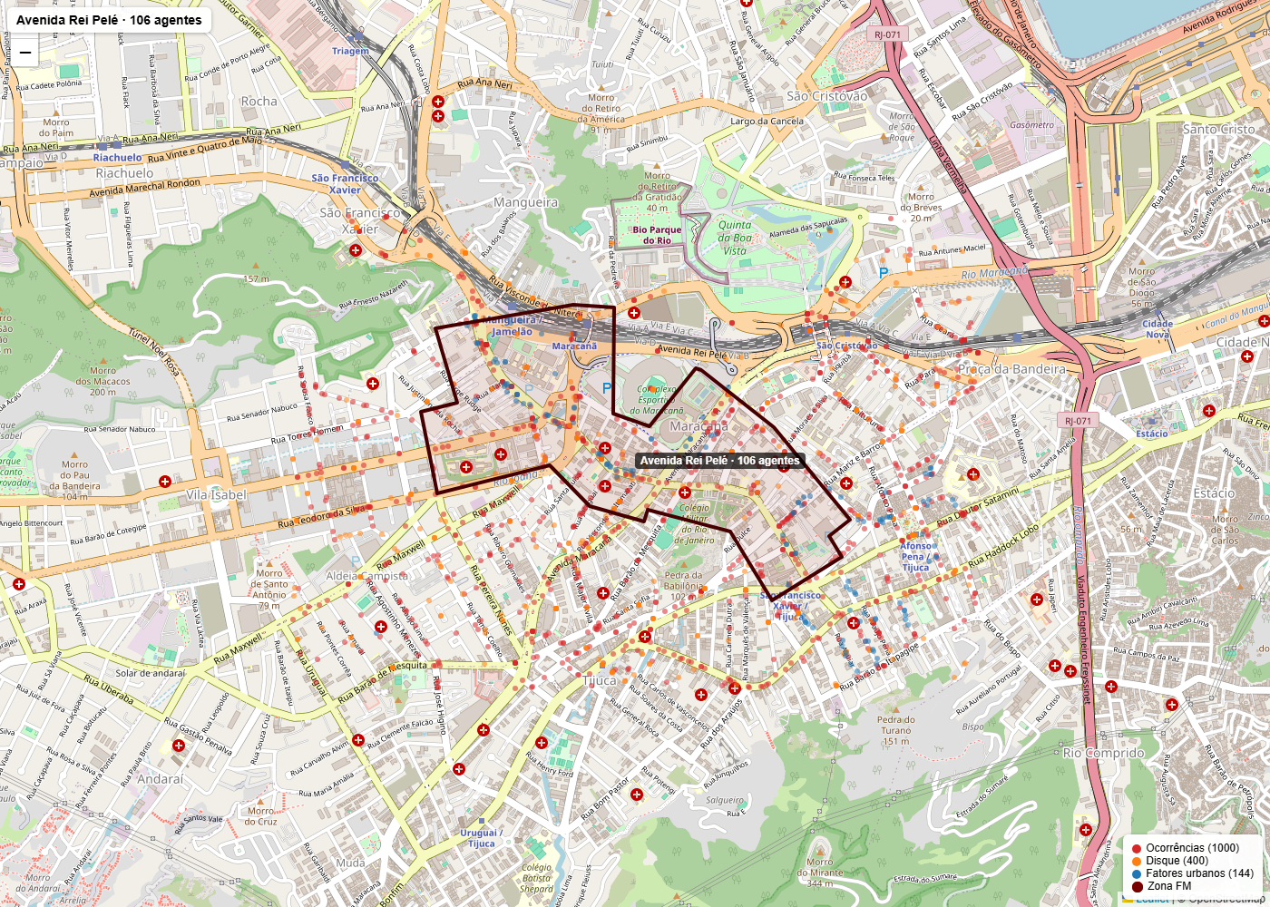
Mapa: polígono da zona com ocorrências (vermelho), denúncias do Disque (laranja) e fatores urbanos (azul) no entorno. Centróide: -22.914344, -43.231494.
RELATÓRIO DE INTELIGÊNCIA DE ÁREA – COMPSTAT – DADOS PÚBLICOS RELATÓRIO DE INTELIGÊNCIA DE ÁREA Subsídio para Reunião de CompStat AVENIDA REI PELÉ – MARACANÃ – SÃO FRANCISCO XAVIER
A presente análise territorial visa identificar fatores urbanos, dinâmica criminal e vulnerabilidades relacionadas à sensação de segurança da população na região do Maracanã, considerando áreas de grande circulação de pedestres e integração com o transporte público. Foram registradas 1.519 ocorrências no período analisado, com predominância absoluta de roubo a transeunte (788 registros) e roubo de aparelho celular (576 registros), além de 155 roubos em coletivo. A dinâmica criminal apresenta concentração no período noturno, com pico entre 18h e 22h, totalizando 632 ocorrências nessa faixa horária. Observa-se tendência de agravamento nos dados anuais, com elevação de 179 registros em 2020 para 435 em 2024. A área concentra 106 agentes da Força Municipal alocados em 76 células de patrulhamento, correspondendo a 17,65% do índice semanal de priorização.
RUA SÃO FRANCISCO XAVIER A Rua São Francisco Xavier concentra o maior volume de ocorrências da zona prioritária, com 396 registros entre os dois formatos de identificação do logradouro, representando cerca de 26% do total de ocorrências. O trecho articula o acesso à estação de metrô São Francisco Xavier, à Universidade do Estado do Rio de Janeiro (UERJ) e aos corredores de ônibus da região, gerando retenção permanente de fluxo. O Disque Denúncia registrou 28 chamados específicos para esta via, destacando abordagens a transeuntes e consumo de entorpecentes. Relatos indicam que usuários de substâncias psicoativas praticam furtos a residências no período da madrugada, utilizando ferramentas como pé de cabra para acesso a condomínios.
Vistoria identificou 42 fatores urbanos críticos concentrados neste logradouro, incluindo:
- retenção de fluxo em horários de pico — acessos à estação de metrô e pontos de ônibus nos dois sentidos da via;
- áreas com baixa visibilidade — vegetação encobrindo iluminação pública (12 pontos) e obstruindo visibilidade do passeio (9 pontos);
- obstáculos urbanos dificultando vigilância — lixo acumulado e resíduos volumosos (COMLURB responsável por 21 intervenções pendentes);
- circulação intensa de motocicletas e bicicletas — corredor utilizado para fuga em direção à Tijuca e Vila Isabel;
- múltiplas rotas de dispersão após a prática criminosa — transversais conectando a Av. Maracanã, Rua Mariz e Barros e corredores internos da UERJ.
Cadastro de Pessoas em Situação de Rua aponta 141 indivíduos registrados no bairro Maracanã, com perfil predominantemente masculino (142 do total de 177 na zona), faixa etária entre 18 e 30 anos (98 registros) e cor/raça preta (87) ou parda (68). A concentração dessa população vulnerável potencializa abordagens agressivas e uso de entorpecentes em vias públicas.
AVENIDA PRESIDENTE CASTELO BRANCO (RADIAL OESTE) A Avenida Presidente Castelo Branco registrou 92 ocorrências, funcionando como rota de dispersão após delitos praticados na região da UERJ e entorno do estádio do Maracanã. O corredor de ônibus BRT opera como ponto de retenção de fluxo durante embarque e desembarque, favorecendo ações contra passageiros em trânsito. Cinco chamados ao Disque Denúncia apontam roubos em pontos de ônibus específicos, com modus operandi envolvendo duplas ou trios abordando vítimas durante espera ou travessia.
Também foram identificados:
- retenção de fluxo em horários de pico — estações de BRT e terminais de integração com concentração de usuários entre 7h–9h e 17h–20h;
- áreas com baixa visibilidade — trechos sob viadutos e estruturas elevadas sem iluminação adequada;
- pontos de ônibus com histórico de vandalismo — seis abrigos identificados com danos estruturais e ausência de manutenção preventiva (SMTR);
- circulação intensa de motocicletas e bicicletas — faixa exclusiva de BRT utilizada irregularmente como corredor de fuga;
- múltiplas rotas de dispersão após a prática criminosa — conexões com a Av. Maracanã, Rua Visconde de Itamarati e acesso à Linha Amarela.
MARIZ E BARROS E AVENIDA MARACANÃ A Rua Mariz e Barros e a Avenida Maracanã somam 112 ocorrências, operando como eixos de escoamento de produtos subtraídos e pontos de dispersão após ações nas imediações do estádio e da UERJ. O Disque Denúncia registrou atividade de jogo do bicho e exploração de máquinas caça-níqueis em estabelecimento comercial próximo ao Hospital Badim, sugerindo presença de economia ilegal vinculada à receptação. Denúncias também apontam invasão de imóvel nas proximidades da Rua 28 de Setembro por grupo realizando consumo coletivo de entorpecentes.
Foram identificados sete fatores urbanos na Rua Mariz e Barros e quatro na Av. Maracanã, incluindo vegetação obstruindo visibilidade, pontos de retenção do tráfego e presença recorrente de PSR. A área dispõe de quatro câmeras de monitoramento nas estações São Francisco Xavier e Afonso Pena, porém a cobertura mostra-se insuficiente para os trechos de maior incidência criminal.
CONCLUSÃO A área analisada apresenta fatores urbanos e territoriais que favorecem delitos oportunistas contra pedestres e usuários de transporte público, com concentração no período noturno (18h–22h) e dias úteis da semana. A Rua São Francisco Xavier opera como epicentro das ocorrências; a Radial Oeste funciona como corredor de dispersão; e o entorno da UERJ concentra população vulnerável e consumo de entorpecentes. Observa-se necessidade de:
- Força Municipal / PMERJ: reforço do patrulhamento preventivo com missões dirigidas por horário (18h–22h) e local (Rua São Francisco Xavier e acessos ao metrô);
- Rio Luz: melhoria da iluminação pública em trechos sob vegetação e estruturas elevadas da Radial Oeste;
- SECONSERVA: poda de vegetação encobrindo iluminação (12 pontos) e obstruindo visibilidade do passeio (9 pontos);
- COMLURB: recolhimento de resíduos volumosos e lixo acumulado (21 intervenções pendentes);
- SMAS: intensificação do acolhimento e abordagem social à PSR (177 cadastrados);
- SMTR: manutenção de pontos de ônibus vandalizados (6 abrigos) e reforço da fiscalização em estações de BRT;
- CET-Rio: ordenamento do tráfego nos pontos de retenção identificados (12 locais);
- GM-Rio: fiscalização de estabelecimentos com indícios de exploração de jogos de azar e receptação.

